**Ferienwohnung „Ich kenne ein Haus am Meer“ in Neuendorf 23 - 18581 Putbus**

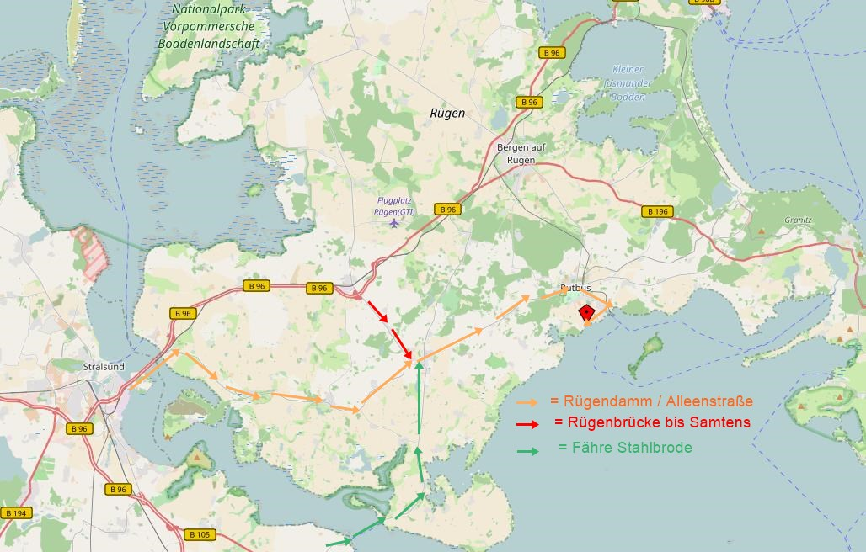

Anreise mit dem Auto: **Schnell**: **B96** über die Rügenbrücke bis Samtens, rechts L 30 bis Garz, L 29 Richtung Putbus. Hier geht’s dann rechts ab nach Lauterbach, vorbei am Edeka wieder rechts, nach dem Hafen rechts aus dem Kreisverkehr immer am Wasser entlang bis links die Bebauung und der Zaun endet. Hier fahren Sie rechts auf den Parkplatz Nr. 3 und schon sind Sie „zu Hause“, genießen Sie die Ruhe!!

**Schön:** Über den alten **Rügendamm** rechts ab zur L 29, dann wie vor beschrieben.

**Noch schöner:** L 30 zur **Fähre** Stahlbrode / Glewitz und ab Garz wie vor beschrieben.

**Am schönsten**: Mit der Bahn, Lauterbach hat neben dem Hauptbahnhof auch noch den „Lauterbach Mole“, hier kann mit dem Zug „Press“ aus Bergen anreisen, und bis zu unserer Ferienwohnung „Boddenblick“ sind es etwa 15 Gehminuten. Vorbei am Hafen, durch den Kreisverkehr weiter am Bodden entlang sehen Sie das Mehrfamilienhaus 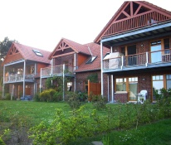 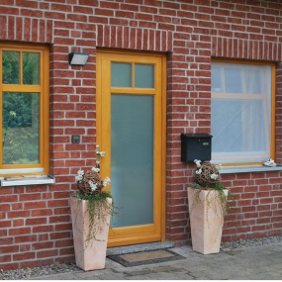

Eingang

Bitte das Auto auf den Parkplatz Nr**. 3** und den Schlüssel aus dem Safe mitentnehmen Nr. bekommen Sie, wenn Sie gebucht haben. Nun sich wie zu Hause fühlen!

**Kleine Bitte:** wir haben normalerweise einen kleinen Vorrat an Nahrungsmitteln in der Wohnung, welchen Sie gerne nutzen können. Die kommenden Gäste freuen sich ebenso darüber. Wenn Sie bitte Ihr Geschirr in der Geschirrspülmaschine waschen würden, spart es Wasser und Ihre Arbeit. Wir haben hier in der Anlage Mülltrennung wie fast überall: Papier, Bio und Restmüll an die Straße und Wertstoffe (Gelber Sack) in den Schuppen, s.u. Der Flaschencontainer ist auf dem Weg zum EDEKA.

**WLAN** -Passwort finden Sie auf der Borte rechts der Terrassentür

Ein Bild, das Gebäude, Haus enthält.

Die Rasenfläche vor der Terrasse sollte möglichst nicht betreten werden, da sich die Nachbarn dadurch leicht gestört fühlen, die Rasenfläche hinter dem Haus steht Ihnen zur Verfügung vor allem schön gegen Abend für den Sundowner.

Wenn Sie einen **Spaziergang** machen möchten, rechtsherum, vorbei am kleinen Strand durch den Wald oder am Wasser bis zur Asphaltstraße und entweder rechts entlang und links vorbei am Wreecher Hof weiter den Feldweg bis Sie links den Kunsthof „Alte Wassermühle“ sehen. Sie können dort bei Wunsch nach mehr Landschaft immer weiter gehen und an einer Gabelung wieder rechts zurück und kommen dann im Park Putbus wieder raus. Dauer ca.1,5 Std oder

an der Asphaltstraße links und vor Nautilus rechts ab bis an die Kreuzung, hier wieder rechts ab und dann wieder rechts in einen Feldweg und dann kommen Sie wieder raus wie vor. 2,5 Std

Wenn Sie **Fahrradfahren** wollen, vorbei am Hafen (schwimmende Häuser im Jaich ansehen, dort kann man auch Räder leihen) vorbei am Badehaus Goor und immer dicht am Wasser halten, dann kommen Sie vorbei an diversen Bademöglichkeiten und netten Dörfern nach Seedorf. Hier sollten Sie im Fischladen einen kleinen Imbiss kaufen (Lachsbrötchen und Heringssalat habe ich getestet) und gegenüber dem Hafen die maritime Ruhe genießen. Vorbei an den öffentlichen Toiletten und gleich wieder links, absteigen und schieben, bergig, bis Sie an die Fähre (manchmal Ruderboot) kommen, übersetzen nach Baabe und dann nach Belieben weiter oder mit dem Schiff (Kurkarte dabei?) oder dem rasenden Roland zurück nach Putbus.

**Die nächsten Einkaufsmöglichkeiten:** Richtung Lauterbach rechts am Hafen liegt ein Schiff mit frischem Fisch sowie Fischbrötchen, weiter Richtung Putbus und nach der Kreuzung links ab finden Sie den Edeka-Markt und weitere Geschäfte sowie eine Postfiliale.

Die nächste Sparkasse ist am Cirkus in Putbus und Volksbank am Marktplatz.

Wir wünschen Ihnen einen angenehmen Aufenthalt in unserer Wohnung und gutes Wetter auf der Insel.

Margrit und Bodo Sieling

[www.ferien-lauterbach.de](http://www.ferien-lauterbach.de) :  hier finden Sie unter **Kunst und Kultur** viele Adressen